ПАСПОРТ ПОЗНАВАТЕЛЬНО-ИССЛЕДОВАТЕЛЬСКОГО ПРОЕКТА
1.Основные положения
Автор проекта | Солдатова Елена Павловна,  музыкальный руководитель  МАДОУ «Детский сад № 64»
Исполнитель проекта | МАДОУ «Детский сад № 64» группа № 11 (подготовительная логопедическая)
Тема проекта | «Деревья в нашем саду» (с применением арт-педагогических современных технологий)
Актуальность | Тема данной работы сегодня весьма актуальна, потому что, экологическое воспитание и грамотность ребёнка определяют не только условия существования в окружающей среде, но и составляет основы здорового образа жизни. Временные рамки данной проектной работы дают возможность воспитанникам теоретически и практически раскрыть более подробно тему экологического воспитания.  Тема данного проекта очень популярна в художественной литературе для дошкольников, это даёт возможность рассмотреть её доступно, интересно и понятно детям данного возраста. Важность данного проекта для меня состоит в том, что экологическое воспитание ребёнка, это ещё и бережное отношение к самому себе, своему здоровью, и я раскрою данную тему через применение арт-педагогических современных технологий в образовании, в частности в работе с дошкольниками с нарушениями речи.
Проблема | Необходимо научить ребёнка сохранять то, что нам даёт природа, бережно относиться к ней, не допускать равнодушного отношения к ней.  Дети должны узнать об особенностях развития деревьев в природе, их изменениях в разное время года, о их пользе непосредственно взаимодействуя с ними.
Объект проектирования | Деревья - это источник кислорода воздуха, и соответственно, источник здоровья людей. На территории нашего сада большое разнообразие деревьев. На примере деревьев, растущих на территории детского сада, воспитанники узнают о классификации, строении, изменениях.  Необходимо детям дать понять важность деревьев на территории детского сада.
Идея проекта | В данном проекте рассмотрим изменения жизни деревьев в природе в течение смены времён года: заинтересовать детей темой проекта и ориентироваться на процесс творческой деятельности детей через практические навыки, познание новой информации, исследование, экспериментирование, решение проблем, самостоятельную деятельность в рамках образовательной деятельности в ДОУ.  Во время проведения проекта заботиться об эмоциональном самочувствии и психологическом здоровье, гармонизации личности ребёнка средствами искусства и художественной деятельности, через развитие способности самовыражения и самопознания.
Методы проектирования | Во время практик рассмотрим знания о деревьях более детализировано через арт-педагогические методы и приёмы в работе с детьми с нарушениями речи.
Ресурсы | Для достижения цели проектной работы, для получения планируемого результата, при выполнении работы использовались ресурсы:  - информационные, научные и методические материалы поддержки для педагогов ДОУ, учитывающие индивидуальные качества дошкольников (дети с нарушением речи, логопедия) – программы и методические рекомендации, наглядные пособия, музыкальные пособия;  - орудие труда – видеопроектор, музыкальный центр, фотоаппарат, аудидиктофон;  - предметы труда – альбомы для рисования, цветные карандаши, фломастеры, цветной картон, альбом для фотографий, просушенные листья;  - человеческие ресурсы – музыкальный руководитель, воспитанники подготовительной к школе группы (логопедическая).
Цель работы | Познакомить детей с жизнью деревьев на территории детского сада через занятия с применением арт-педагогических современных технологий.
Задачи | - Учить детей узнавать и различать деревья на территории детского сада по внешним признакам;  - Вызвать познавательный интерес к деревьям, желание получать новые знания из различных источников;  - Знакомить детей со стихами, песнями,  загадками и рассказами о деревьях;  - Воспитывать любовь к природе, к деревьям, через прямое общение с ними, умение воспринимать красоту и многообразие родного края;  - Формировать у детей представления о деревьях как о живых объектах природы;  - Формировать навыки экологически грамотного нравственного поведения;  - Развивать любознательность, фантазию, воображение в занятиях художественно-творческой деятельности с применением современных арт-педагогических видов, технологий.
Этапы | Поисковый (организационный)  Практический (основной)  Презентационный (итоговый)  Оценочный
Продукт | Рисунки детей «Моё осеннее дерево»;  Буклет «Гербарий в стихах»;  Авторская сказка «Рябинка в нашем саду»;  Фотографии деревьев на территории детского сада (осень, зима, весна);  Занятия с применением арт-педагогических современных технологий: «Деревья в нашем саду осенью», «Моё осеннее дерево», «Гербарий в стихах», «Деревья в нашем саду зимой», «Рябинка в нашем саду»;  Итоговое мероприятие «Времена года в деревьях»;  Проект «Деревья в нашем саду» (с применением арт-педагогических современных технологий);  Презентация «Деревья в нашем саду» (с применением арт-педагогических современных технологий).
Результат | - Повышение уровня экологической грамотности  детей посредством проектной деятельности;  - Расширение знаний детей о деревьях, их значении в природе и жизни человека;  - Создание художественно – эстетической  среды;  - Развитие личности неравнодушной, с эмоционально-ценностным эстетическим отношением к миру, в котором сочетаются качества нравственности, эстетического вкуса, коммуникативных навыков, образного мышления, творческих способностей через арт-педагогические современные технологии.

2. Реализация непосредственной образовательной деятельности (НОД)
музыкального руководителя с детьми в группах № 11

Период | Виды и темы НОД |  | Краткое описание НОД
Ноябрь | Поисковый (организационный)  Подбор материала, оборудования, художественной литературы, иллюстраций.  Продумывание бесед, организации и проведения игр, наблюдений, занятий.
Ноябрь  Ноябрь  Декабрь  Январь  Февраль  Март | Практический (основной)
 | 1.Занятие - прогулка  «Деревья в нашем саду осенью».  2.Интегративное занятие «Моё осеннее дерево».  3.Творческое занятие «Гербарий в стихах» (листья деревьев нашего сада).  4. Занятие - прогулка  «Деревья в нашем саду зимой».  5. Творческое занятие  «Рябинка в нашем саду».  6. Итоговое мероприятие. Выставка фотографий  «Времена года в деревьях». | Знакомить детей, имеющих нарушение речи, с деревьями на участке детского сада. Занятие-прогулка с применением арт-педагогического вида «Игротерапия».  Развитие творческого воображения, путем создания образа осеннего дерева на основе изобразительной возможности музыки. Интегративное занятие арт-терапевтических видов «Музыкотерапия» и «Изотерапия» с применением арт-терапевтической техники «Визаулизация» по пьесе С.Майкапар «Осенью» из фортепианного цикла для детей «Бирюльки».  Творческое занятие изотерапии по созданию гербария с применением арт-терапевтической техники «Коллективный проект». Арт-терапевтическая техника «Коллективный проект», где все участники работают совместно над серией рисунков на заданную тему.  Дать представление о нетрадиционных способах оформления гербария с помощью арт-терапевтических техник.  Формировать знания о жизни деревьев зимой. Занятие-прогулка зимой на территории детского сада с применением арт-терапевтического метода «Дендротерапия».  Творческое занятие «Сказкатерапии» (сочинение авторской сказки с применением дидактических карт по методике В.Я.Проппа). Одухотворение окружающего мира, экологического и природосообразного его восприятия через сочинение авторской сказки о рябине.  Итоговое мероприятие – выставка арт-терапевтического вида «Фототерапия», где дети наблюдают за изменениями осенью и зимой деревьев на территории детского сада посредством фотографий. Расширить представления детей о сезонном изменении деревьев посредством фототерапии.
 | Презентационный (итоговый)
Апрель | Работа над Презентацией.  Проведение анализа и обобщения результатов работы над Проектом.

Приложение

1.Занятие - прогулка
«ДЕРЕВЬЯ В НАШЕМ САДУ ОСЕНЬЮ»

Занятие-прогулка на свежем воздухе помогают предупредить утомления, носят оздоравительный и оздоравливающий эффект.
Прогулка одна из форм занятий образовательного процесса в ДОУ, является методом экологического воспитания дошкольников. На прогулке дети получают богатый материал для накопления новых впечатлений и знаний об окружающем мире, природе, связанные с восприятием красоты природы, наблюдают за сезонными изменениями в природе на территории детского сада. Применение арт-педагогического вида «Игротерапия» создаёт условия для развития эмоционально-волевой и коммуникативной сферы детей.

Цель: Знакомить детей, имеющих нарушения речи, с деревьями на участке детского сада.
Задачи:
Расширить кругозор детей о деревьях на территории ДОУ, различать деревья;
Формировать обобщенное представление об осени как о времени года, о характерных изменениях природы, происходящих с деревьями в осенний период, уточнить приметы осени;
Выяснить различные цвета листьев при помощи исследовательской деятельности, раскрыть понятие листопад;
Способствовать развитию наблюдательности, любознательности, творчества у детей;
Снять напряжения, гармонизация эмоционального состояния;
Воспитать бережное отношение к дереву, как живому объекту, поощрять заботу об окружающей среде.

Предварительная работа
Просмотр видео о деревьях, иллюстрации деревьев, вопросы к детям по теме прогулки, приглашение на прогулку для наблюдения за деревьями на территории детского сада осенью.

Необходимые материалы:
Видео о деревьях (строении, формах, группах), иллюстрации деревьев, видеопроектор.

Ход занятия:
Педагог с детьми выходят на прогулку.
Проводится беседа
Проводится с детьми беседа о теплом осеннем дне. Обратить внимание детей на голубизну неба, ярком солнце, слабо пригревающим землю, о красивых разноцветных листьях на деревьях.
Педагог: - Дети, вспомните, как выглядел наш участок летом. Что с тех пор изменилось? Какими стали деревья у нас в саду?
Ответы детей.
Педагог: - Ребята, посмотрите, сколько опало листьев! Давайте пройдемся по участку и вспомним, какие деревья растут на нашем участке.
Ответы детей.
Педагог: - Молодцы, ребята, у нас много берёз, тополей, есть рябина, ива, ели.
Идём с детьми по дорожкам. Дети называют деревья, мимо которых мы проходим. Предложить детям собрать опавшие листья для создания осеннего букета и гербария.
- А какие цвета в природе обозначают приход осени? Посмотрите, какие цвета у этих опавших листьев (берёзы, тополя)?
Ответы детей.
Педагог: - Ребята, а листочки на дереве сразу желтеют и падают?
- Конечно нет, правильно, они желтеют или краснеют постепенно, а потом, когда полностью станут желтыми, отпадают.
- Ребята, а есть у нас в саду деревья, которые остаются вечнозелёные? Правильно, ели, у них вместо листьев хвоя.

Проводятся арт-терапевтические упражнения
Цель: Снять психоэмоциональное напряжение, стресс; формировать произношение шипящих звуков (ч, ш, щ); расслабление мышечных зажимов.

Дыхательный тренинг «Осенний ветер»: на одном выдохе усиление звука, затем ослабевание.
Педагог: - Ребята, послушайте загадку:
Солнцу теплому не верьте - впереди метели.
В золотистой круговерти листья полетели.
Это я пришла с дождями,
Листопадом и ветрами. (Осень)
- Ребята, какие признаки осени упоминаются в этой загадке? (Листопад, дождь, ветер). Что значит листопад?
- Может мы с вами возьмем по листочку и покажем, как ветер качает ветки деревьев.
- А теперь налетел сильный ветер… а вот опять легкий ветерок…
Дети берут листики, поднимают руки вверх, раскачиваются из стороны в сторону. Далее, делают дыхательное упражнение.

Логопедический тренинг «Шорох осенних листьев»: проговорить с детьми шёпотом шипящие звуки, соединяя их в различных сочетаниях, прислушиваясь к «игре» звуков.
В тишине лесной глуши шёпот к шороху спешит,
Шёпот к шороху спешит, шёпот по лесу шуршит.
Шу-шу-шу да ши-ши-ши, тише, Шорох, не шурши,
Навостри-ка уши – тишину послушай. (В.Суслов)

Исследовательская деятельность
Цель: учить отличать деревья на территории сада, отличать листья деревьев.
Рассмотрели деревья, листья, сравнили их по окраске, по размерам. Выяснили, что деревья отличаются по кроне, коре, цвету, размерам, листьям, что деревья не похожи друг на друга.
Собрали листья деревьев для гербария.
Предложить детям пройтись по опавшим листья и послушать как они шуршат под ногами.

Рефлексия
В конце прогулки педагог предлагает детям ответить на вопросы о значимости прогулки, ещё раз вспомнить об изменениях природы осенью. Похвалить детей за красивые букеты из листьев, за прогулку, за старания в играх, сфотографировать детей. Взять листья разных деревьев для гербария.
Заключение
Как показало занятие-прогулка «Деревья в нашем саду осенью» дети прекрасно различают деревья, различные листья, которые опали с деревьев. Прогулка побуждает к активному восприятию окружающего мира, природе, благотворно влияет на общее эмоциональное состояние ребёнка.
Такая форма проведения занятия очень понравилась детям, она интересна, познавательна. У детей прогулка оставила много положительных эмоций.
2.Интегративное занятие
«МОЁ ОСЕННЕЕ ДЕРЕВО»

Интегративное занятие музыкотерапии с использованием изотерапии (с применением арт-терапевтической техники «Визаулизация») по пьесе С.Майкапар «Осенью» из фортепианного цикла для детей «Бирюльки».
Музыкотерапия – один из видов арт-терапии, который укрепляет здоровье детей, доставляет детям удовольствие. Музыка способствует развитию творчества, фантазии, повышает интерес к окружающему миру, способствует развитию культуры ребёнка, благотворно воздействует на психику, при использовании арт-терапевтичекой техники «Визуализация» участники концентрируются на позитивных мыслях, чувствах, развивается воображение.

Цель: Развитие творческого воображения, путем создания образа осеннего дерева на основе изобразительной возможности музыки.
Задачи:
Создать позитивное самовосприятие;
Создать благоприятную атмосферу;
Стимулировать творческие проявления в изображениях персонажей музыкальной пьесы;
Развить образную речь, воображение, возможность более тонко почувствовать свой и окружающий мир;
Развить умение концентрировать внимание на позитивных мыслях, чувствах о прекрасном.

Предварительная работа
Прослушивание пьесы «Осенью» С.Майкапар, просмотр музыкального клипа с осенним пейзажем деревьев, беседа о настроении и характере музыки, образов.

Необходимые материалы:
Музыкальная пьеса С.Майкапар «Осенью», видеопроектор, альбомный лист, цветные карандаши

Ход занятия:
Путешествие в осенний лес. Звучит музыка.
Педагог:
- Ребята, прослушаем ещё раз пьесу «Осенью». Прислушайтесь к звукам.
Прослушивание пьесы «Осенью» С.Майкапара.
Педагог: - Какое настроение выражено в музыке?
Дети: - Грустное, нежное, кажется, что идёт маленький дождик.
Педагог: - Ребята, а как изображена в музыке природа?
Дети: - Осенний день, деревья спокойно и печально стоят вокруг, листья жёлтые, красные, оранжевые неторопливо падают от лёгкого ветра.
Педагог: - Действительно. Ребята, а давайте попробуем изобразить каждый своё дерево, своё сказочное осеннее дерево. Какие цвета мы будем использовать?
Дети: - Жёлтые, коричневые, красные, оранжевые.

Проводится арт-терапевтическое упражнение «Вышли пальчики гулять»
Цель: Развитие мелкой и общей моторики.

Пальчиковый тренинг
Вышли пальчики гулять,  Стали листья собирать,  Красный листик,  Жёлтый листик,  Будем их сейчас считать  Сколько листиков собрали  Раз, два, три, четыре, пять!  Можно с ними поиграть | шагаем пальчиками по столу  собираем листики в ручку  хлопаем в ладоши  загибаем пальчики  поднимаем руки вверх, делаем «фонарики»

Проводится беседа
Педагог предлагает детям оказаться в осеннем лесу, где много разных деревьев. Предложить остановиться и немного отдохнуть, посмотреть наверх, на кроны деревьев. Прислушаемся к звукам: как под ветром шелестят листья, которые тихо падаю на землю. Почувствовать запахи в осеннего леса, ветер доносит запахи берёз, сосен, елочек. Вот мы видим необычное дерево, посмотрим на него – какая крона, ветки, листья, какого они цвета. Идёт мелкий осенний дождь, он моросит себе тихонько и нагоняет тоску. Природа засыпает под лёгкие порывы ветра. Лениво, неярко светит солнце.
Педагог: - Запомним свои ощущения, чувства, настроение. Нарисуем своё дерево осенью, которое видели во время путешествия.
Если осень, каждый знает, в небе листики гуляют,
Цветом листья разные: жёлтые и красные.
Во время звучания музыки дети рисуют (применение арт-терапевтической техники «Визуализация»).

Рефлексия
Дети рассказывают о своём нарисованном уникальном дереве: как оно называется, сколько ему лет, с кем дружит, кого любит, о чём думает, кто его посадил, где растёт дерево…
По окончании, все рисунки развешиваются на доске.

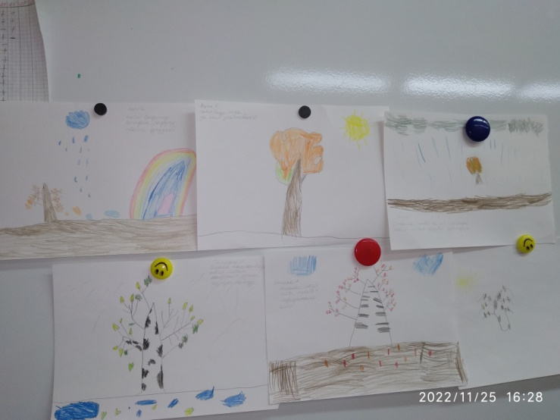

Заключение
Как показало интегративное занятие «Моё осеннее дерево», музыкальные звуки, музыка с ее изобразительным характером, взаимодействует с ассоциативными структурами, помогает развитию творческого потенциала детей, побуждает к активному восприятию окружающего мира, благотворно влияет на общее эмоциональное состояние. Такая форма проведения занятия очень понравилась детям, она интересна, без шаблонов изображения образов, это дало возможность фантазии и разнообразию изображения музыкального персонажа.
У детей занятие оставила много положительных впечатлений от собственного творчества.

Галерея рисунков «Моё осеннее дерево»

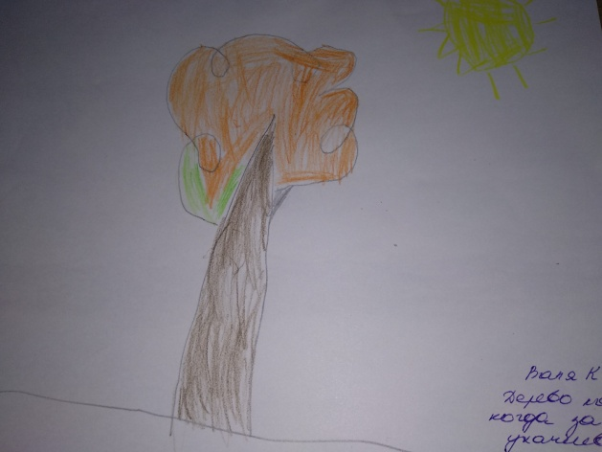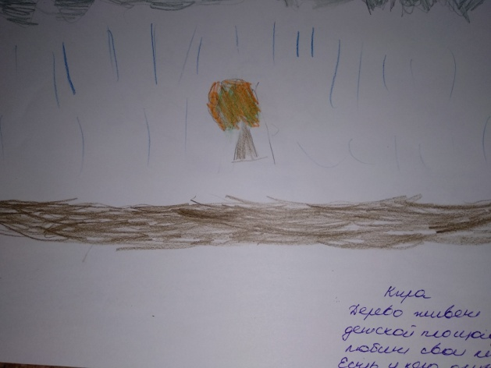

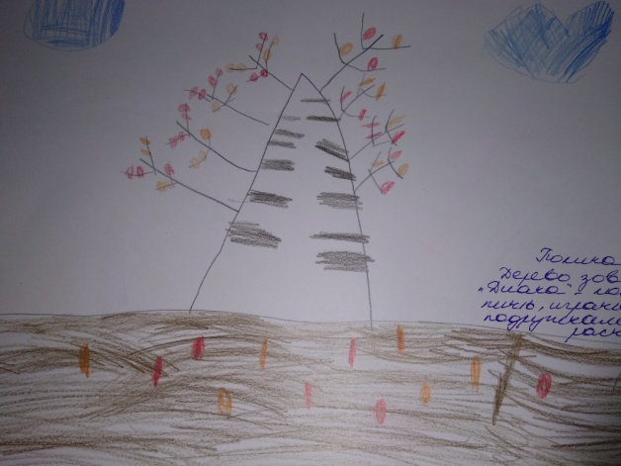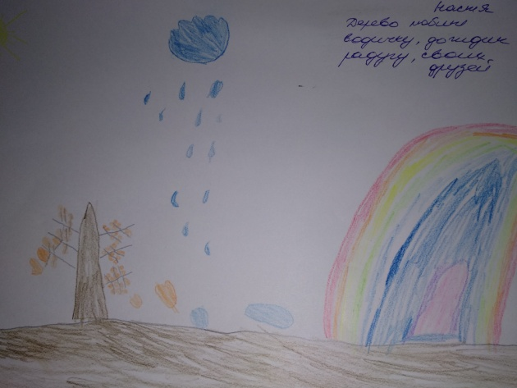

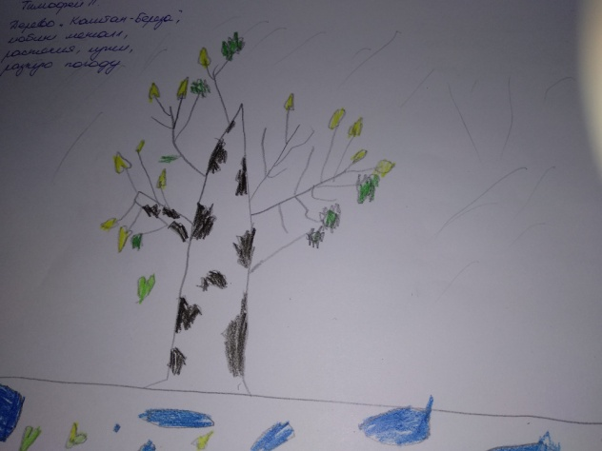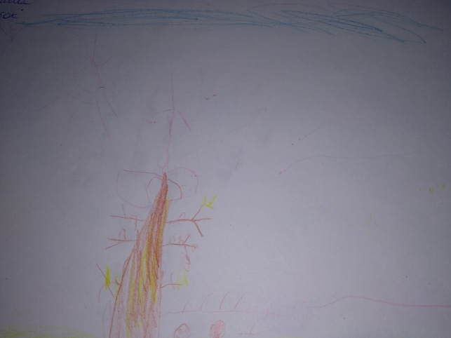

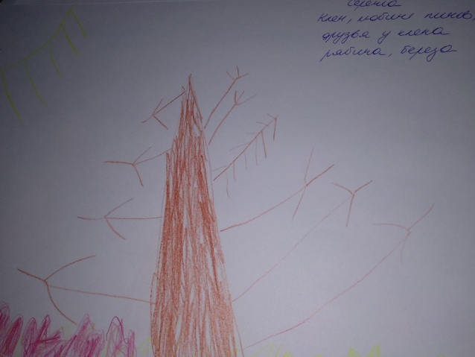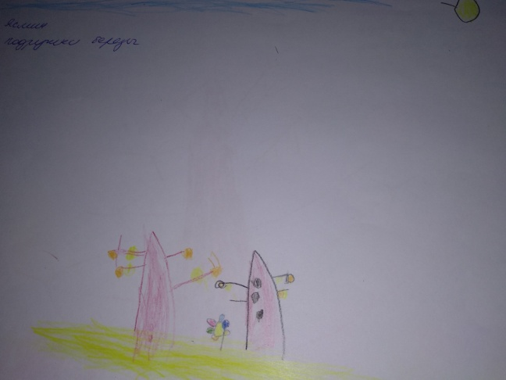

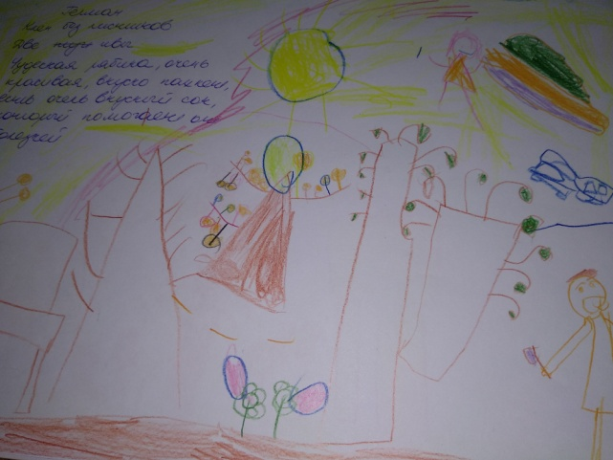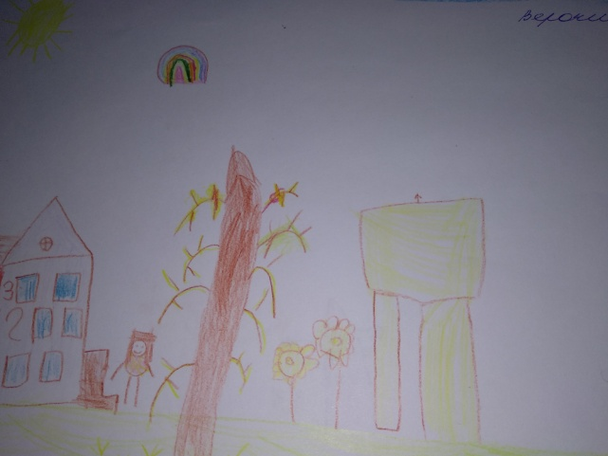

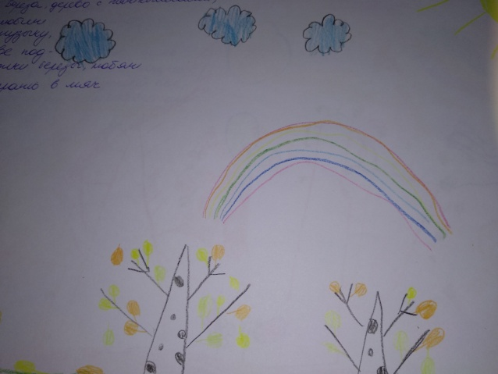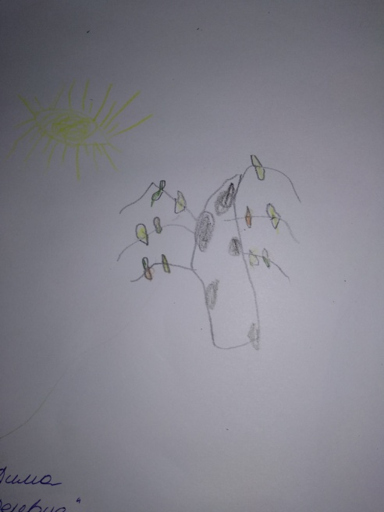

3.Творческое занятие
«ГЕРБАРИЙ В СТИХАХ»
(листья деревьев нашего сада)

Творческое занятие изотерапии по созданию гербария (с применением арт-терапевтической техники «Коллективный проект»).
Изотерапия – один из самых популярных видов арт-терапии, с использованием изосредств. Арт-терапевтическая техника «Коллективный проект», где все участники работают совместно над серией рисунков на заданную тему.

Цель: Дать представление о нетрадиционных способах оформления гербария с помощью арт-терапевтических техник.
Задачи:
Развить образное восприятие, творческое воображение;
Развить композиционные навыки: рисование по точкам для создания целостного объекта, опираясь на стимульный ряд и придать ему осмысленность;
Формировать эстетическое восприятие окружающей действительности;
Закрепить знания о видах деревьев;
Воспитать познавательный интерес к природе;
Способствовать самопознанию и повышению самооценки.

Предварительная работа
Дети собирают листья деревьев на территории сада во время занятия-прогулки «Деревья в нашем саду осенью», совместно с педагогом закладывают листья для просушки. Педагог готовит папку для гербария, природный материал (сухие листья для рисования), оформляет стимульные раздражители (символы-точки) в виде образов в папке для гербария.

Материально-техническое обеспечение:
Просушенные листья для гербария, для рисунка, папка для гербария, клей, цветной картон, стихотворения о деревьях, цветные карандаши, фломастеры.

Ход занятия:
Педагог показывает гербарий сухих листьев, напоминает детям о прогулке на территории сада, во время которой собирались листья.
Педагог: Ребята, посмотрите, листья каких деревьев мы здесь видим?
Ответы детей: Берёзы, тополя, ивы, клёна…
Педагог: Всё правильно. Давайте вспомним, где растут названные деревья?
Ответы детей: Эти деревья растут в нашем саду.
Педагог: Ребята, как называется альбом с засушенными растениями?
Ответы детей: Гербарий.
Педагог: Молодцы! Действительно, коллекция засушенный растений – это гербарий. Я хочу вам предложить оформить листья деревьев нашего сада в красивый альбом. Но, мы сделаем необычный гербарий, гербарий в рисунке. А рисунок будете рисовать вы, по точкам.
Педагог вместе с детьми определяет, что нужно для создания альбома (клей, фломастеры).
Педагог: Молодцы! Но, прежде чем мы приступим, я бы хотела прочитать стихи о деревьях, чьи листья мы будем оформлять в гербарий и попробуем определить лист с какого дерева?
Чтение стихов и определение положения соответствующих листьев в альбоме.
Стихи о деревьях
ТОПОЛЬ
День и ночь зелёной
Тополь машет кроной.
Неуклонно день и ночь
Облака сметает прочь.
Если небо чисто,
На земле лучисто!
Если небо ясно,
На земле прекрасно!
Тополиная метла
Свод небесный подмела.
Семён Островский

ИВА
Ветер в городе гулял,
Косы иве растрепал.
Осень ленточку нашла,
Косы иве заплела.
Анна Кулагина

ЯСЕНЬ
Горюет ясень: — Осень!
Мы листья скоро сбросим!
— Ах, ясень-ясенёк,
Далёко тот денёк!
Ещё ты покрасуйся,
В моё окно посуйся,
Потешь меня, утешь!
Ты так ветвист и свеж!..
Елена Благинина

БЕРЁЗА
Белая берёза косы распустила,
Белая берёза ветки опустила.
Желтые листочки косы украшают,
И на землю тихо, тихо опадают.
Анна Кулагина

КЛЁН
Летом у клена
Кафтанчик зеленый,
Солнышком пахнет обновка.
А осень заплачет
И в желтенький плащик
Он переоденется ловко.
Янина Миллиз

РЯБИНА
В зимний день рябины грозди
За окном красным красны.
Снегири!
Летите в гости!
Ягод хватит до весны.
Надежда Радченко

ВЯЗ
Долговязый старый вяз
в небесах навек увяз.
Лист его широкий
и неравнобокий,
покружившись в небе,
лёг среди дороги.
Юрий Насимович

ЕЛЬ
Какой бы лютый холод не был
И как бы вьюги не гудели, —
Стоят и смотрят гордо в небо
Зеленые, как летом, ели.
Николай Гончаров

Педагог: Ребята, вы хорошо знаете деревья. Я предлагаю вам, прежде чем наклеить листья нарисовать рисунок по точкам, где будет находиться каждый листик. Пожалуйста, возьмите фломастеры.

Проводится арт-терапевтическое упражнение «Рисование по точкам»
Педагог объясняет задание – при помощи символов-точек нарисовать образ рисунка, помогает детям определить цвета для оформления рисунка, распределяет образы рисунков. Дети работают над созданием рисунков на заданную тему (бабочка, корзинка, воздушный шарик, зонтик, рыбка, мухомор, филин, кораблик), опираясь на стимульный ряд (символы-точки), воссоздают целостный объект и придают ему осмысленность.
После выполнения задания вместе с детьми приклеить листья и совместно увидеть целостный образ.

Педагог предлагает детям сделать титульный лист альбома и предлагает игру с сухими листьями.
Проводится арт-терапевтическое упражнение «Осеннее дерево»
Цель: Развить чувственно-двигательную координацию, навыки межличностного взаимодействия со сверстниками и взрослыми.

Игра на совместную деятельность с изоматериалом (сухие листья).

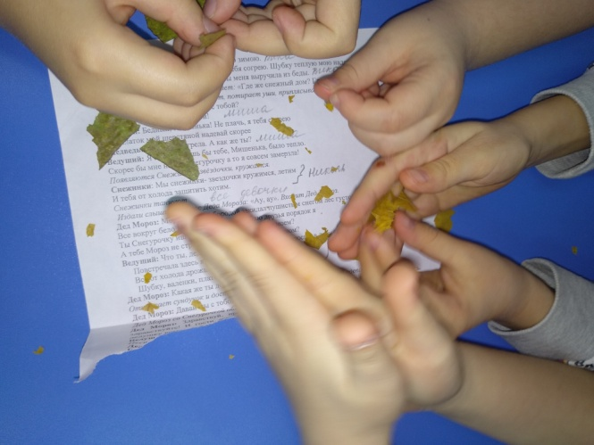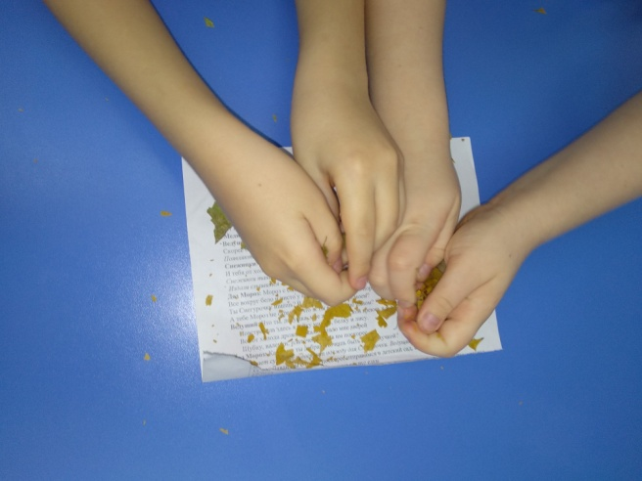
Сухие листья дети растирают между ладонями на мелкие частички

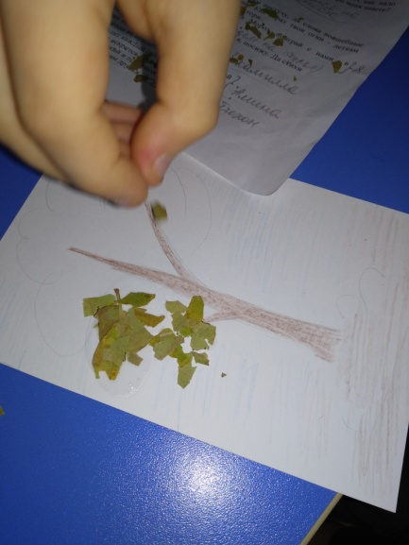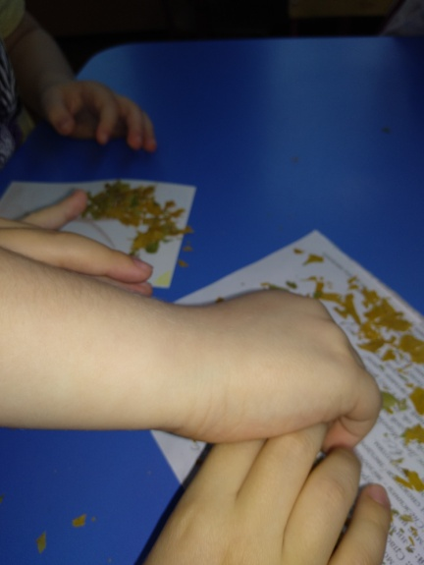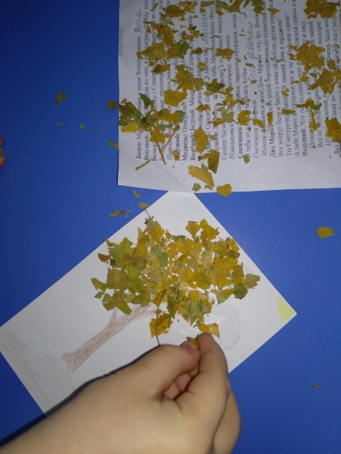
и рассыпают над клеевым рисунком.

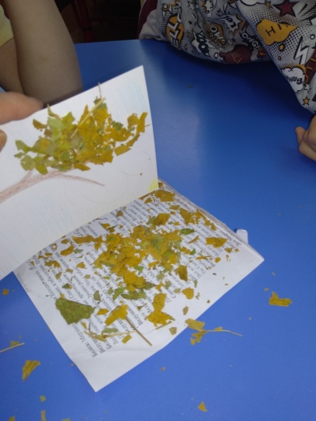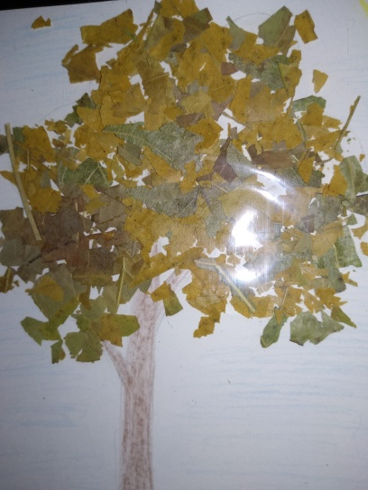
Лишние, не приклеившиеся частички, стряхиваются.

Рефлексия
Дети делятся впечатлением о занятии, довольны ли они собой, что вызвало радость у детей. Педагог вместе с детьми оформляют рисунки-образы в альбом гербария, оформляют титульный лист. Затем, совместно просматривают совместную выполненную работу – альбом гербария, фотографируются.

Заключение
Дети сразу определили листья деревьев, так же, в помощь были стихотворения о деревьях. Рисование по точкам было очень увлекательно, соединив листья с рисунками, мы увидели целостный образ, что привело в восторг, и дети с большим удовольствием и гордостью продемонстрировали: «Это мой листок». Игра с сухими листьями оказала на детей релаксирующий эффект – листья натуральны, вкусно пахнут, невесомы, шершавы и хрупки на ощупь.
Творческое занятие «Гербарий в стихах» принесло детям много радости, вызвало сильный эмоциональный отклик, значимость своего труда в коллективной работе.

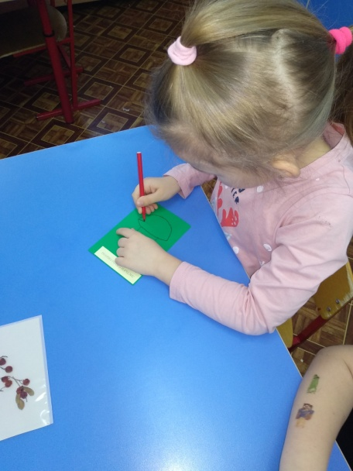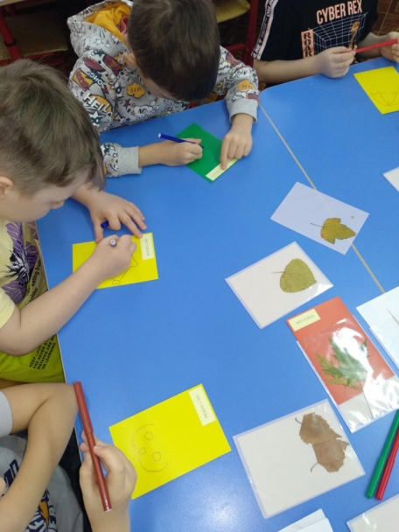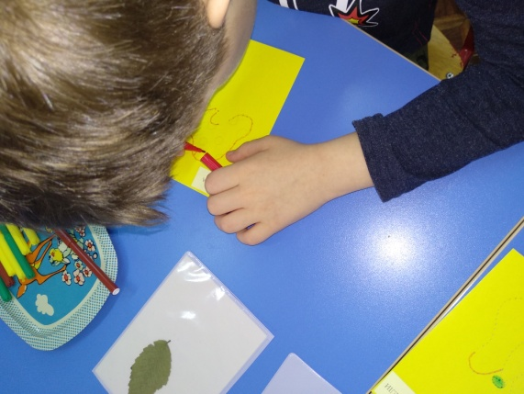

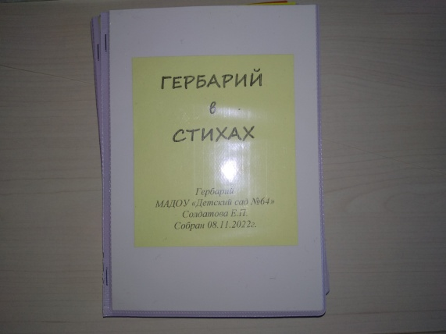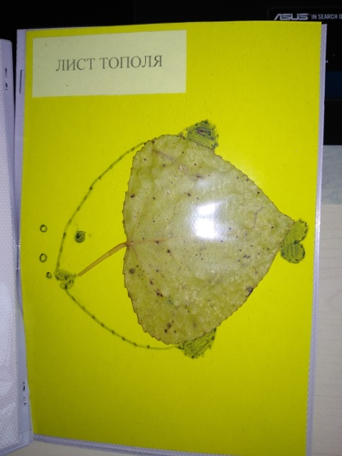

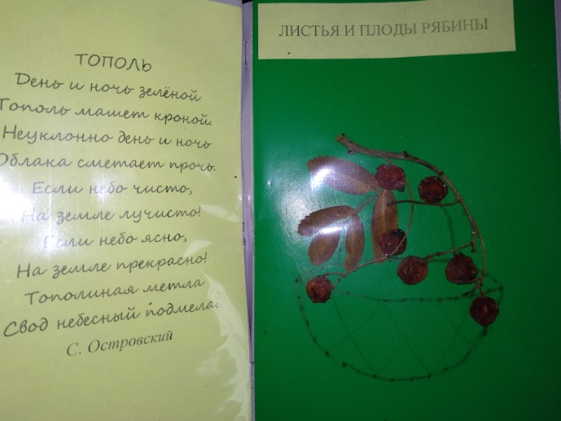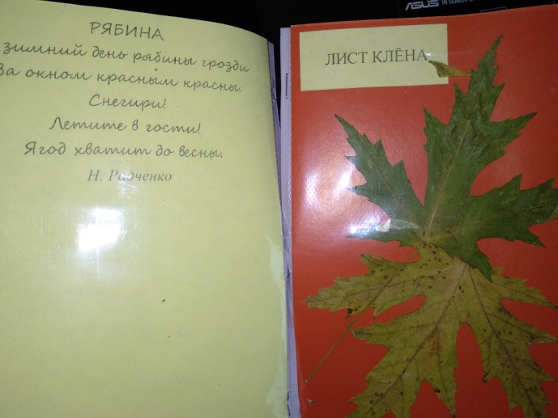

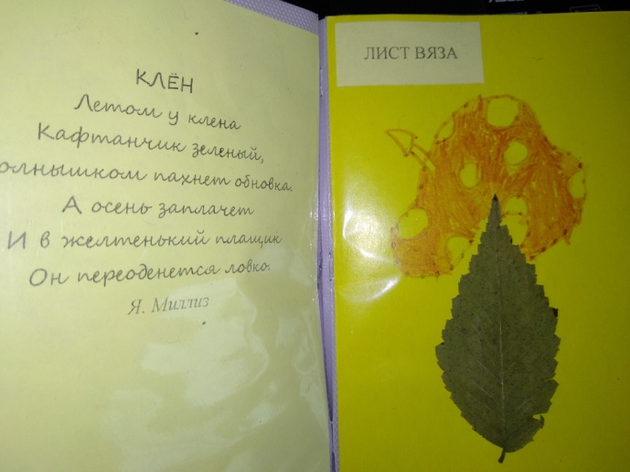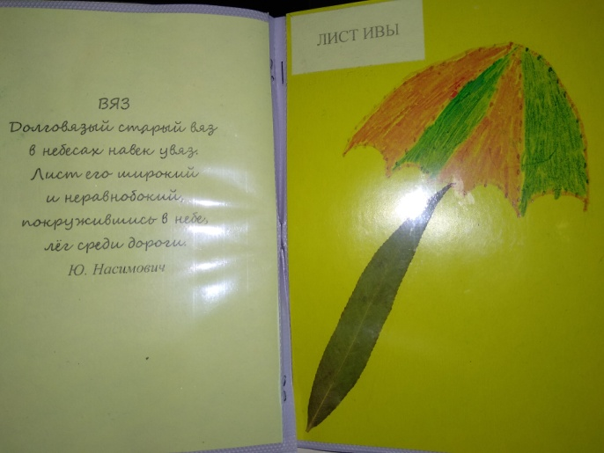

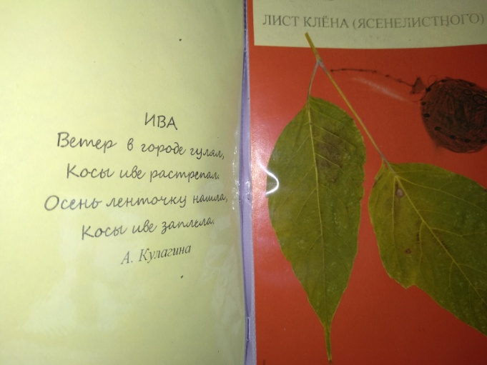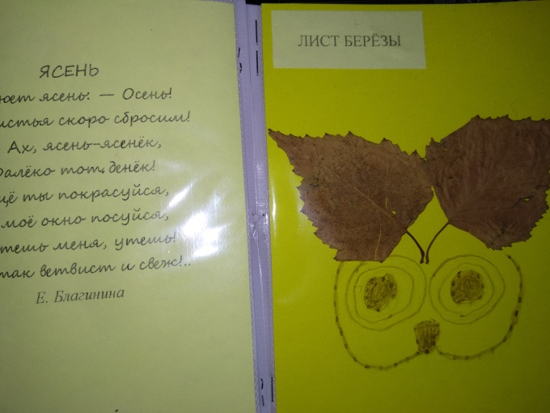

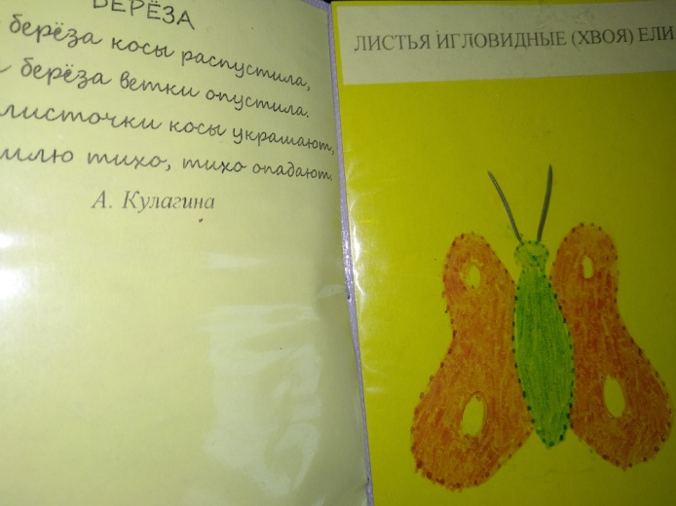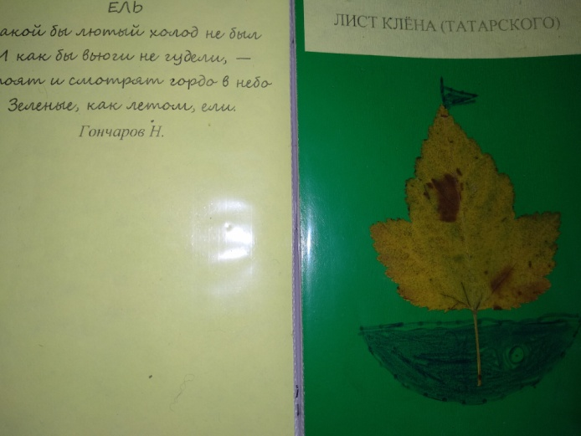

4.Занятие - прогулка
«ДЕРЕВЬЯ В НАШЕМ САДУ ЗИМОЙ»

Зимние прогулки чрезвычайно полезны для детского организма, так как зимний воздух гораздо более насыщен кислородом, чем летний, а при морозе не выживают болезнетворные бактерии, поэтому воздух становится практически стерильным. К тому же зимние прогулки благотворно влияют на здоровье ребенка, его иммунитет, так как происходит закаливание организма. Во время прогулки дети наблюдают за жизнью деревьев в зимний период, применение арт-терапевтической техники «Дендротерапия».

Дендротерапия – это метод лечения и профилактики, использующий целебные свойства деревьев. Деревья дают силу и забирают отрицательную энергию. О дендротерапии, методе лечения души, основанном на полезных свойствах деревьев, говорят даже некоторые ученые. Прогулка по зимнему саду поднимает настроение, а некоторые деревья притягивают — к ним приятно прикасаться, вдыхать их запах, обняв дерево, прижавшись к нему, посмотрев на крону, можно излечить душу и тело.

Цель: Формировать знания о жизни деревьев зимой.
Задачи:
Способствовать развитию наблюдательности, любознательности, творчества у детей;
Снять напряжения, гармонизация эмоционального состояния;
Воспитать бережное отношение к дереву, как живому объекту, поощрять заботу об окружающей среде.

Предварительная работа
Просмотр видео о зимней природе, о деревьях в зимний период времени года, сравнить с осенним периодом. Приглашение на прогулку для наблюдения за деревьями на территории детского сада зимой.

Материально-техническое обеспечение:
Видео о деревьях зимой, видеопроектор.

Ход занятия:
Педагог с детьми выходят на прогулку.
Проводится беседа
ВОТ ОДНОКРЫЛАЯ СОСНА…
Прижатая к сосне-соседке,
Сухие, немощные ветки
Давно утратила она.
Зато единственным крылом
Она в метели и морозы
Прикрыла голый ствол березы.
И так стоят они втроем…
Самуил Маршак
- Жизнь деревьев зимой изменяется. С наступлением зимы деревья переходят в состояние покоя. Обмен веществ внутри ствола замедляется, видимый рост деревьев приостанавливается. К зиме дерево создало запасы веществ, крахмала, сок густеет.
Исследовательская деятельность
Цель: закрепить знания за изменениями природы зимой на территории детского сада.
Дети убедились, что зимой внутри деревьев продолжаются жизненные процессы, мы увидели, что на стволах деревьев продолжают расти грибы-паразиты.

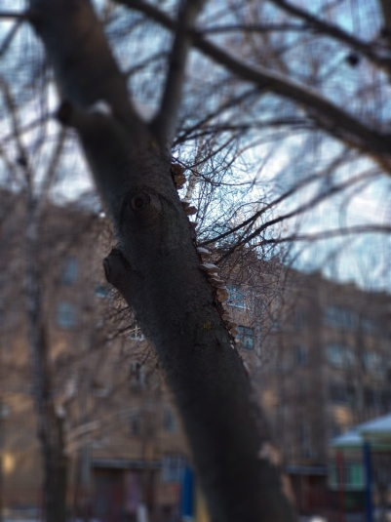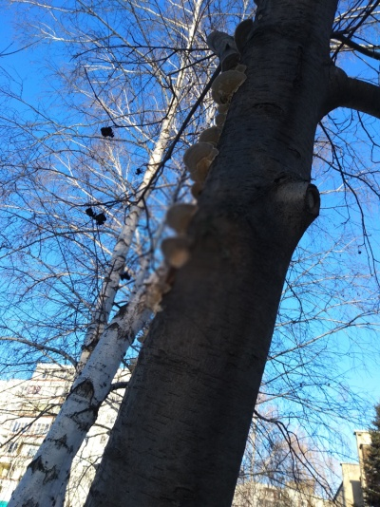

- Зимней порой у рябины остаются ягоды на ветвях. Их семена разносят птицы, питающиеся мякотью плодов.

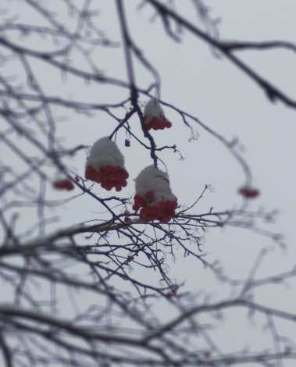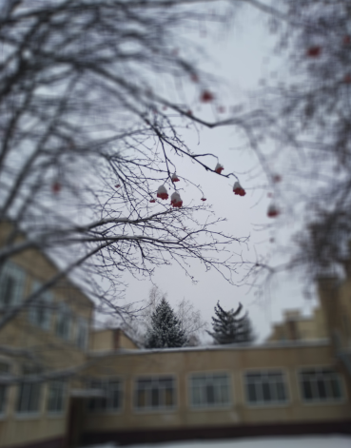

- Из шишек тоже выпадают семена, часть съедают птицы, часть разносится ветром.
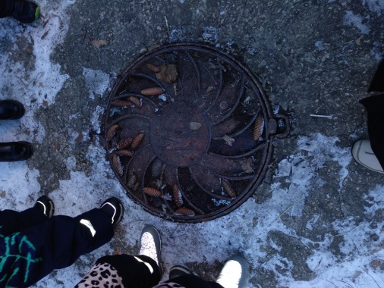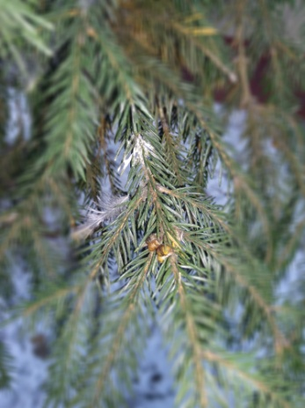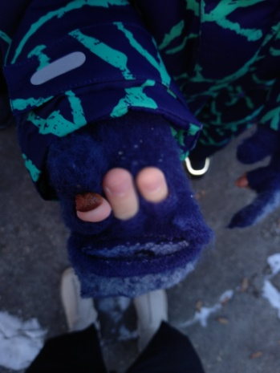

- Благодаря снегу корни деревьев не промерзают. Вода, которая поступает к дереву зимой, в период похолодания может вызвать разрыв коры дерева, появлению ран, а на ветру можно услышать характерный скрип и треск, идущий изнутри. Могут быть и более сильные повреждения ввиду сильных перепадов температур, а также из-за сильного ветра. Не последнюю роль играет и солнце, которое при нагревании одного конца дерева может также вызвать разрыв волокон и образованию трещин.

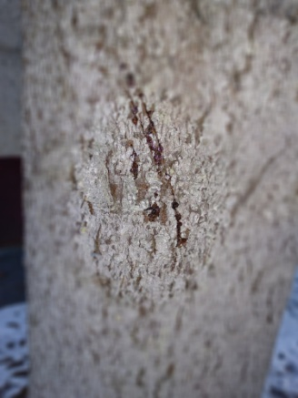

Мы увидели, что с приходом зимы, хвойные деревья не сбросили хвою, она осталась зелёной, поэтому такие деревья мы называем вечнозелёные.

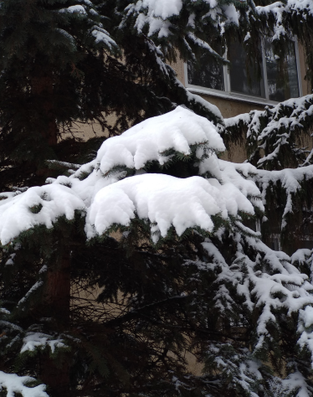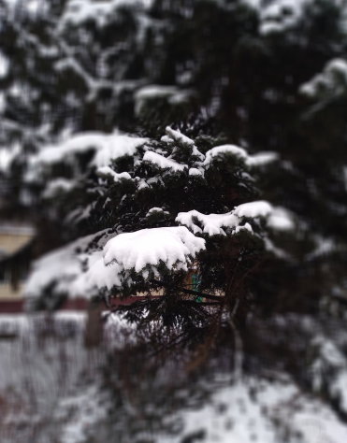

- В морозные зимние дни ветки деревьев становятся хрупкими, легко ломаются, поэтому нам нужно оберегать деревья, не ломать, не стучать лопатой по стволу.

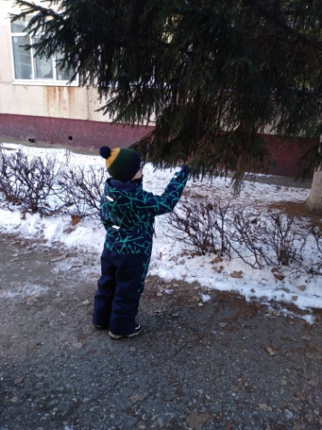

Проводится арт-терапевтическое упражнение «Обнимание с деревьями»
Цель: сформировать у детей представление о нетрадиционной форме профилактики и оздоровления организма с помощью энергетики деревьев и кустарников.
Дети обнимали деревья - подзарядились энергией у берёз и елей, сбросили негатив у тополей.

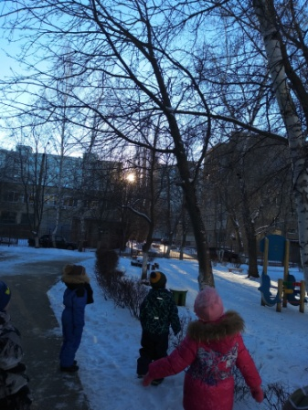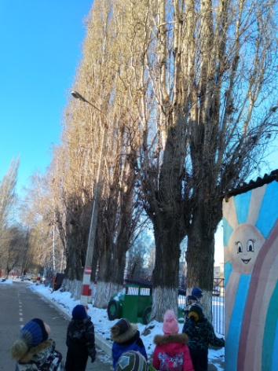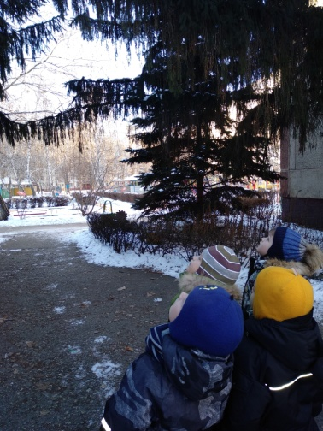

Рефлексия
Гуляя по саду насладились зимней природой, тишиной, тактильными и визуальными ощущениями. Поблагодарили деревья за целительный сеанс. Ребята рассказали, что особенное понравилось каждому.

Заключение
Ребята, во время занятия-прогулки в зимнем саду, наблюдали за деревьями, рассмотрели кору, увидели ягоды на рябине, нашли шишки с орешками (семена) на елях, убедились, что снежные сугробы вокруг деревьев необходимы для защиты от мороза, запомнили, как нужно вести человеку по отношению к деревьям зимой.
Зима – волшебное время года, мы увидели всю красоту природы на нашем участке, насладились ею, дышали свежим воздухом, пришли в группу с розовыми щеками и прекрасным настроением.

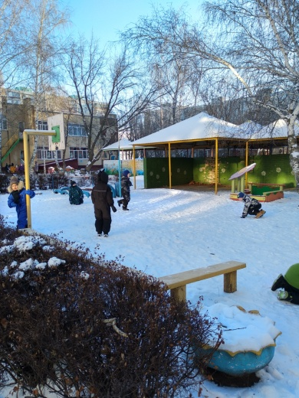

5.Творческое занятие
«РЯБИНКА В НАШЕМ САДУ»
(сочинение авторской сказки)

Творческое занятие сказкатерапии (сочинение авторской сказки с применением карт по методике В.Я.Проппа).

Сказкотерапия – это психологическое воздействие на человека через сказки. Метод, использующий сказочную форму для интеграции личности, развития творческих способностей, расширения сознания, совершенствования взаимодействия с окружающим миром.

Цель: Одухотворение окружающего мира, экологического и природосообразного его восприятия через сочинение авторской сказки о рябине.
Задачи:
На основе дидактических карт активизировать когнитивный и творческий потенциал детей;
Развивать интерес к сказке;
Развивать у детей внимание, восприятие, фантазию, воображение, устную связную речь;
Формировать умение продумывать замысел, следовать ему в сочинении сказки, выбрать самостоятельно тему сказки, составлять интересный сюжет, выбирать и наделять героев различными свойствами;
Формировать положительный эмоциональный фон, ощущение комфортности, снять психологическое напряжение.

Предварительная работа
Чтение сказок о деревьях для детей дошкольного возраста (6-7 лет).

Материально-техническое обеспечение: карты В.Я.Проппа, аудидиктофон.

Ход занятия:
Педагог: Ребята, давайте посмотрим на нашу рябинку за окном. Какая она зимой?
Дети: Она без листьев, у неё голые ветки, но на некоторых ветках висят ягодки.
Педагог: Ребята, а как рябинка меняется, когда приходит зима, весна, осень?
Дети рассказывают.
Сказка
Педагог предлагает детям сочинить сказку о рябинке, о её изменении с изменением времён года, при помощи дидактических карт. Дети рассматривают карты, сложенные в определённый порядок и придумывают сказку по кругу:
Педагог: Сказочка — это вязочка, сплетена она из лунного света, перевязана солнечным лучом, а обвита облачным поясом.
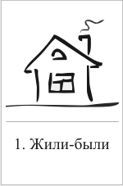
Жила-была Рябинка. Всё лето около Рябинки летали бабочки, росли рядом цветочки, травка. Было ей тепло, уютно, на её ветках выросли ягодки. У Рябинки были друзья – тополь, клён, птички, бабочки. Она махала своими веточками, шуршала листиками своим друзьям деревьям, они приветствовали друг друга. Бабочки сидели то на одной ветке, то на другой, то на одном дереве, то на другом, как будто бабочки играли в догонялки. Птички на веточках Рябинки смотрели на небо, солнышко, искали червяков на коре дерева.
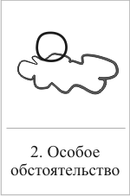
Когда наступила осень у Рябинки стали опадать листья, она забеспокоилась, посмотрела на своих друзей – тополя, клёна, и у них тоже листья опали. Рябинка расстроилась. Но поделать было нечего, потому что солнышко светило не так жарко и мало, стало холодать. Друзья решили ждать весну.
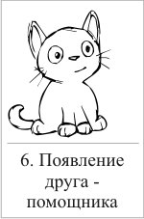
Зимой деревья стали совсем голыми, им было холодно, они помогали друг другу – защищали от холодного ветра, у Рябинки остались ягодки, и она угощала ими своих подруг птичек. Вместе с друзьями Рябинке было теплее, дружба и поддержка помогла перенести зиму.
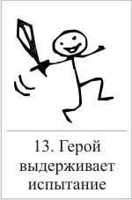
Пришла весна и Рябинка с друзьями проснулись: на веточках стали появляться почки. Солнышко стало светить ярче и наполнять силами и соками все деревья.
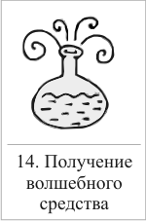
На Рябинке появились первые листочки и она стала ещё краше и наряднее.
Тут и сказке конец, а кто слушал — молодец. Мораль сказки такова – всё в природе взаимосвязано: в окружающем мире все зависят друг от друга, поэтому нужно бережно относиться ко всему живому.
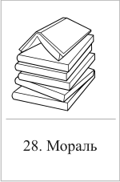

Проводится арт-терапевтическое упражнение «Благодарность»
Цель: Формировать умение принимать и оказывать помощь.
Выразить благодарность друг другу за помощь и понимание в совместной работе сочинения авторской сказки.

Рефлексия
Прослушать сказку, придуманную совместно. Вывести мораль сказки.

Заключение
Была внедрена нетрадиционная форма работы с помощью карт В.Я.Проппа по формированию эмоциональной сферы дошкольников средствами сказкотерапии.
Дети охотно и активно участвовали в создании авторской сказки о рябине, растущей на территории детского сада. Они с интересом слушали друг друга, активно и логически правильно строили предложения по созданию сюжета сказки, учились действовать в совместной работе, в команде.
При сочинении своей сказки у детей сформированы знания об окружающей среде, осознанное и бережное отношения к природным богатствам, в частности, к деревьям на территории детского сада.

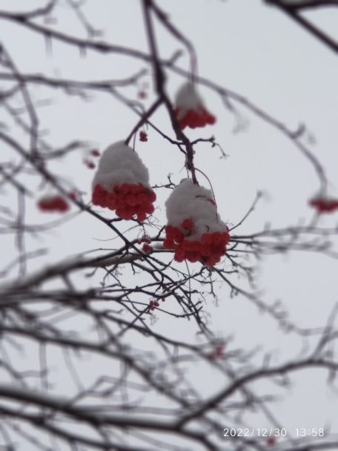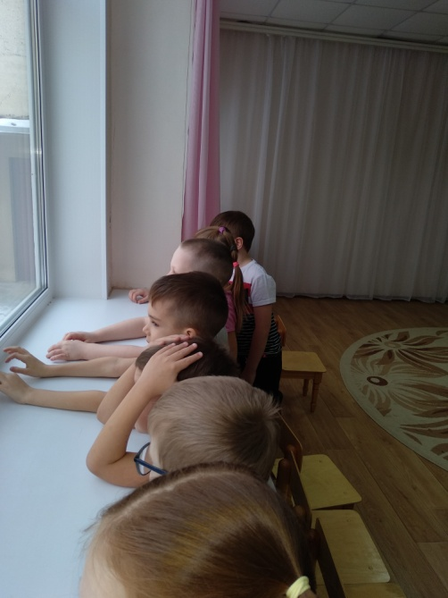

Выставка фотографий
«ВРЕМЕНА ГОДА В ДЕРЕВЬЯХ»
(итоговое мероприятие)

Итоговое мероприятие – выставка арт-терапевтического вида «Фототерапия», где дети наблюдают за деревьями на территории детского сада во время сезонных изменений посредством фотографий.

Фототерапия представляет собой одно из направлений арт-терапии. Фототерапия может быть основана на работе с уже готовыми фотографиями, слайдами или на создании оригинальных авторских снимков.
Содержание фототерапии – это создание или восприятие различных фотографических образов, их обсуждение.
Для детей естественнее выражать свои чувства и мысли не словами, а посредством образов, поэтому фотография выступает для них важнейшим средством общения с миром.

Цель: Обобщить представления о сезонных изменениях деревьев, на территории детского сада, посредством фотографий на основе полученного опыта.
Задачи:
Показать детям зависимость деревьев от смены времен года;
Закрепить представления о характерных признаках в природе осенью, зимой и весной, увидеть динамику в развитии деревьев;
Активизировать сенсорную систему (зрение), фокусировать зрительные переживания, оживить воспоминания;
Получить в процессе просмотра положительные эмоции;
Воспитывать умение взаимодействовать друг с другом.

Предварительная работа
Во время прогулок с детьми сфотографировать деревья с одного ракурса на территории детского сада, распечатать фотографии деревьев.

Материально-техническое обеспечение:
Фотографии о деревьях (осенью, зимой, весной), верёвка, прищепки.

Ход мероприятия
Для эффективности использования фототерапии и восприятия детьми материала необходимо организовать комфортную обстановку – фотографии деревьев развешаны на веревке – для сравнения сезонных изменений.
Проводится арт-терапевтическое упражнение «Времена года»
Цель: Развитие мелкой и общей моторики.

Пальчиковый тренинг
В году четыре времени  И все они дружны  И эти четыре времени  Ребята знать должны!  Зимой год начинается, все снегом покрывается  Весною продолжается, листочки появляются.  Летом солнце греет,  А листья зеленеют  Осенью листва желтеет, ветерок сорвет ее  И по полям развеет.  А после осени опять зима год будет продолжать. | показать 4 пальца правой руки  ладони обхватывают друг друга  обхватывают 4 пальца левой руки  указательный палец приставить ко лбу  присесть, развести руки в стороны  изобразить руками листья  руки вытянуть вверх  слегка покачивать ладонями  руки опустить вниз, качать из стороны и сторону  ходьба на месте

Проводится беседа
Педагог предлагает детям посмотреть фотографии деревьев на территории детского сада и сравнить природу осенью, зимой, весной:
Осенью
Деревья готовятся к зиме, листья деревьев желтеют и опадают, осенний ветер помогает срывать сухие листья с ветвей деревьев, в природе это явление называется листопадом. У деревьев листопад начинается в разное время.
Как прекрасен листопад!
Листья жёлтые летят!
Над землёй и над водой
Вихрь кружится золотой…
(Евгений Груданов)

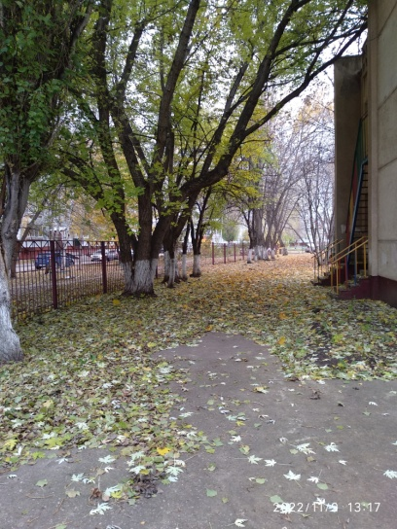

Зимой
Деревья стоят голые, но внутри них происходят особые процессы, направленные на то, чтобы производить некоторое тепло, которое поглощается клетками дерева, предотвращая их от замерзания и обезвоживания.
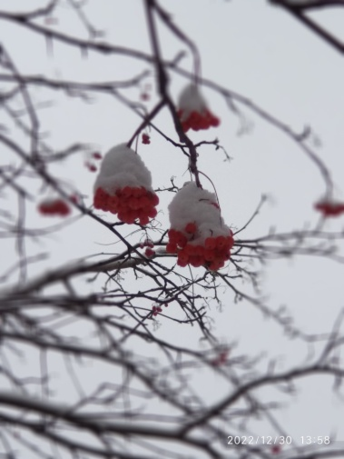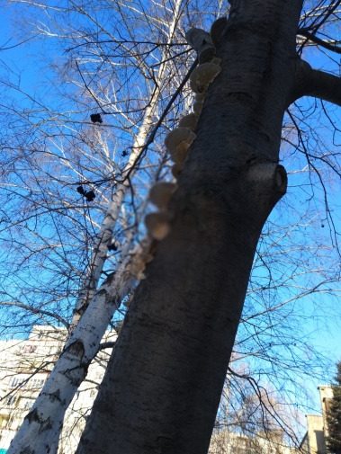

Зимой хвойные деревья не сбрасывают листья (хвою) и они остаются зелеными круглый год весной, летом, осенью и зимой, не меняясь, такие деревья называются вечнозелёные.
Белая береза под моим окном
Принакрылась снегом, точно серебром.
На пушистых ветках снежною каймой
Распустились кисти белой бахромой…
(Сергей Есенин)

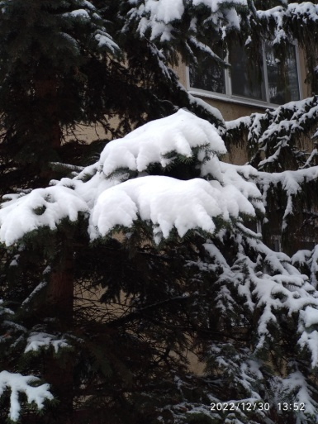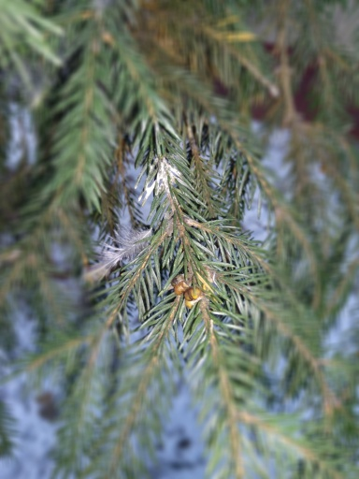

Весной
Все деревья растут выше. Это время корни деревьев начинают действовать, перемещая воду и питательные вещества из почвы в остальную часть дерева, когда течет сок, появляются почки, и деревья начинают расти и размножаться. Листья лиственных деревьев снова прорастают, а хвойные деревья создают новый рост.
Весна пришла
От счастья плачут ивы,
Роняя наземь слёзы:
Весна пришла, встречайте!
И веточкой берёзы
Она стучит в окошки:
Закончилась зима!
И почкой, как ладошкой,
Всех будит ото сна.
(Наталья Самоний)
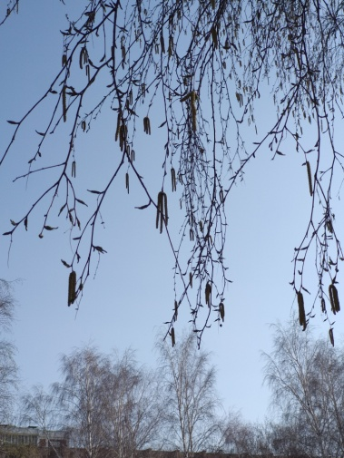 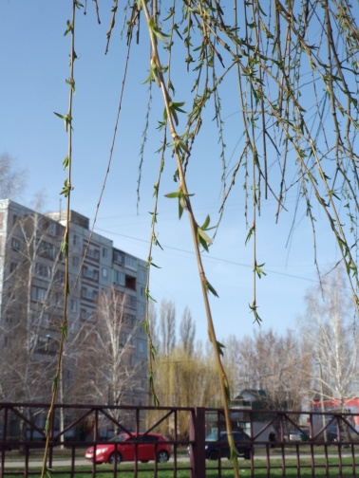 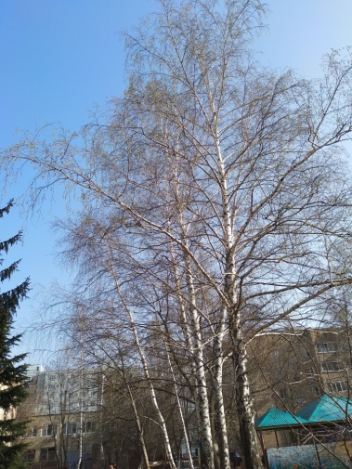

Рефлексия
Детям предлагается описать свои чувства при восприятии образов деревьев на фотографиях.

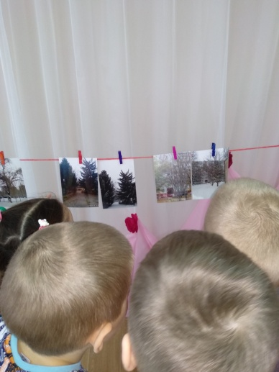

Заключение
Во время итогового мероприятия дети побывали на выставке фотографий, где были представлены деревья на территории нашего детского сада. Яркие зрительные образы позволили пробудить интерес, который стимулирует любопытство и желание детей больше узнать о жизни деревьев в природе. Мы проанализировали, на примере смены времён года, изменения деревьев, увидели естественную красоту природы, её разнообразие, способность ею наслаждаться. Просмотр фотографий помогает детям формировать чувство прекрасного, возможность раскрыться словесно и творчески, стимулирует детское внимание, настраивает на позитивный лад, в частности, в умении выслушать друг друга.
Дети увидели красоту жизни природы в разное время года, были очарованы фотографиями, вспомнили занятия проектной деятельности, подвели итог, дали положительную оценку своей деятельности.

… Деревья так похожи на людей.
Но лишь одно от них нас отличает:
Их красота в рассвет осенних дней,
В час увяданья только расцветает.
(Светлана Барихновская)

Галерея фотографий деревьев на территории детского сада в разные периоды времён года

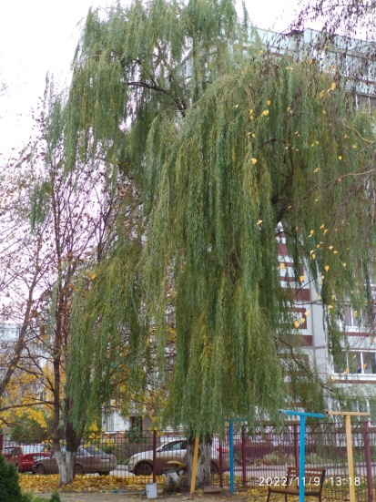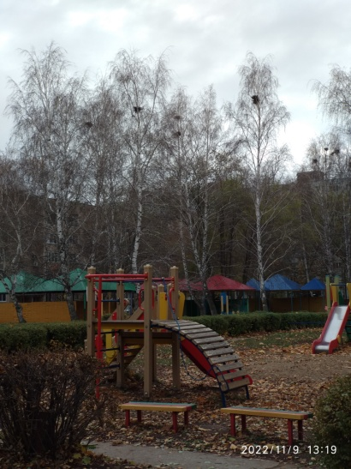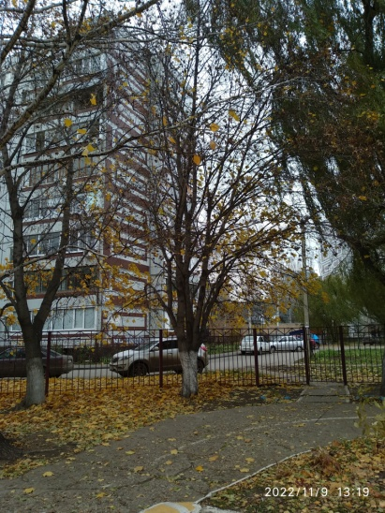

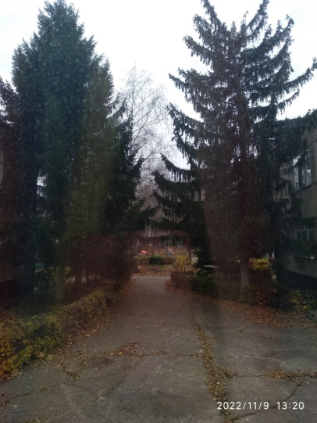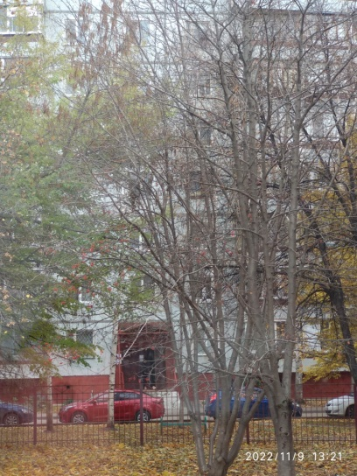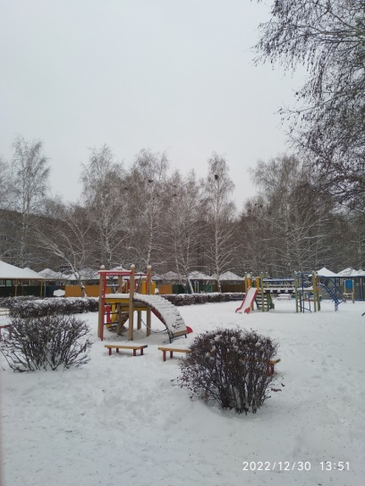

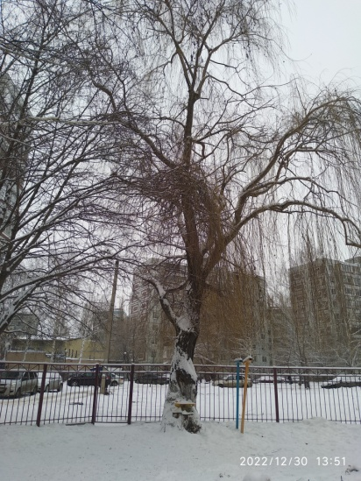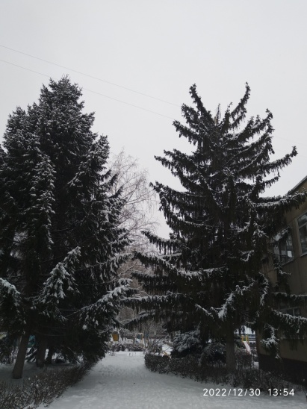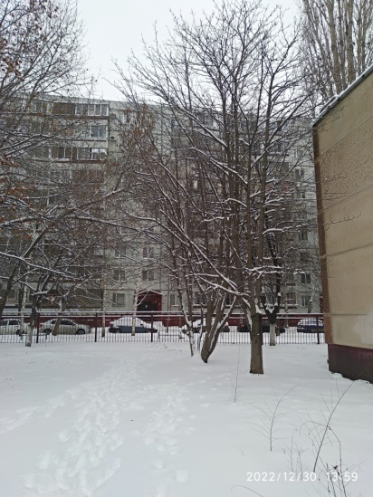

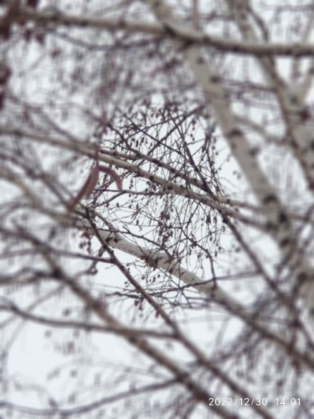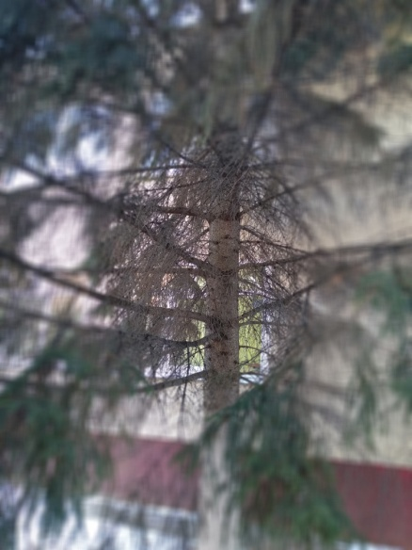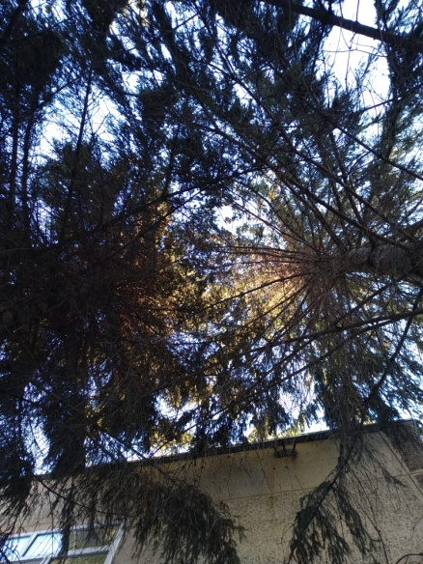

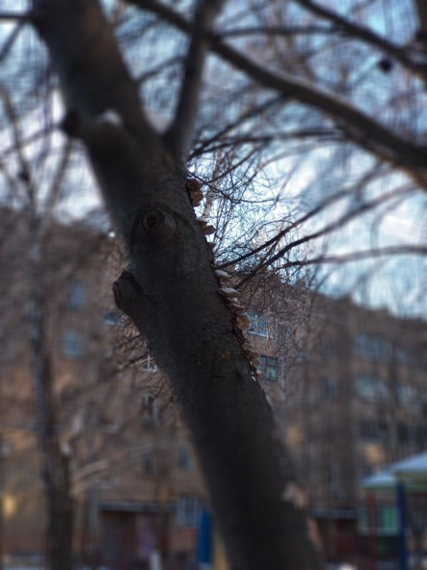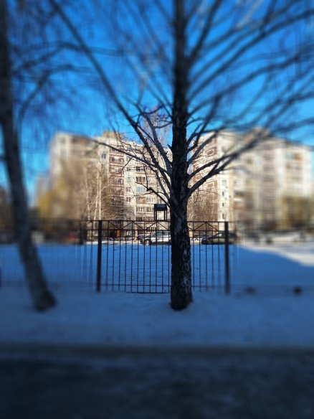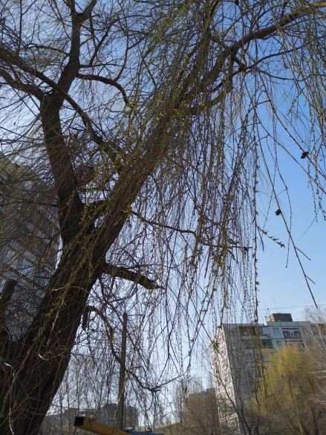

Список использованных материалов

https://1sept.ru
https://www.numama.ru
https://vospitatel.online

- Бакланова Т.И., Новикова Г.П. Музыкальный мир: интегрированная программа музыкального воспитания, обучения, развития и оздоровления детей дошкольного возраста. – М., 2000;
- Голубев М.В., Энциклопедия чудес, загадок и тайн. – М., 2010;
- Деревья в картинках. Знакомство с окружающим миром и развитие речи. Наглядное пособие для педагогов, логопедов, воспитателей и родителей. – М., 2019;
- Киселёва М.В., Арт-терапия в работе с детьми. – СП., 2006;
- Лыкова И.А. Изобразительная деятельность в детском саду: планирование, конспекты занятий, методические рекомендации. Подготовительная к школе группа. – М., 2008;
- Майкапар С.М., Бирюльки, ор.28. Цикл пьес для детей для фортепиано. – Челябинск, 1961;
- Пономарёва В.И., Там, на неведомых дорожках… Из практики сказкотерапии. – М., 2008;
- Радынова О.П., Музыкальные шедевры: природа и музыка. – М., 2010.

